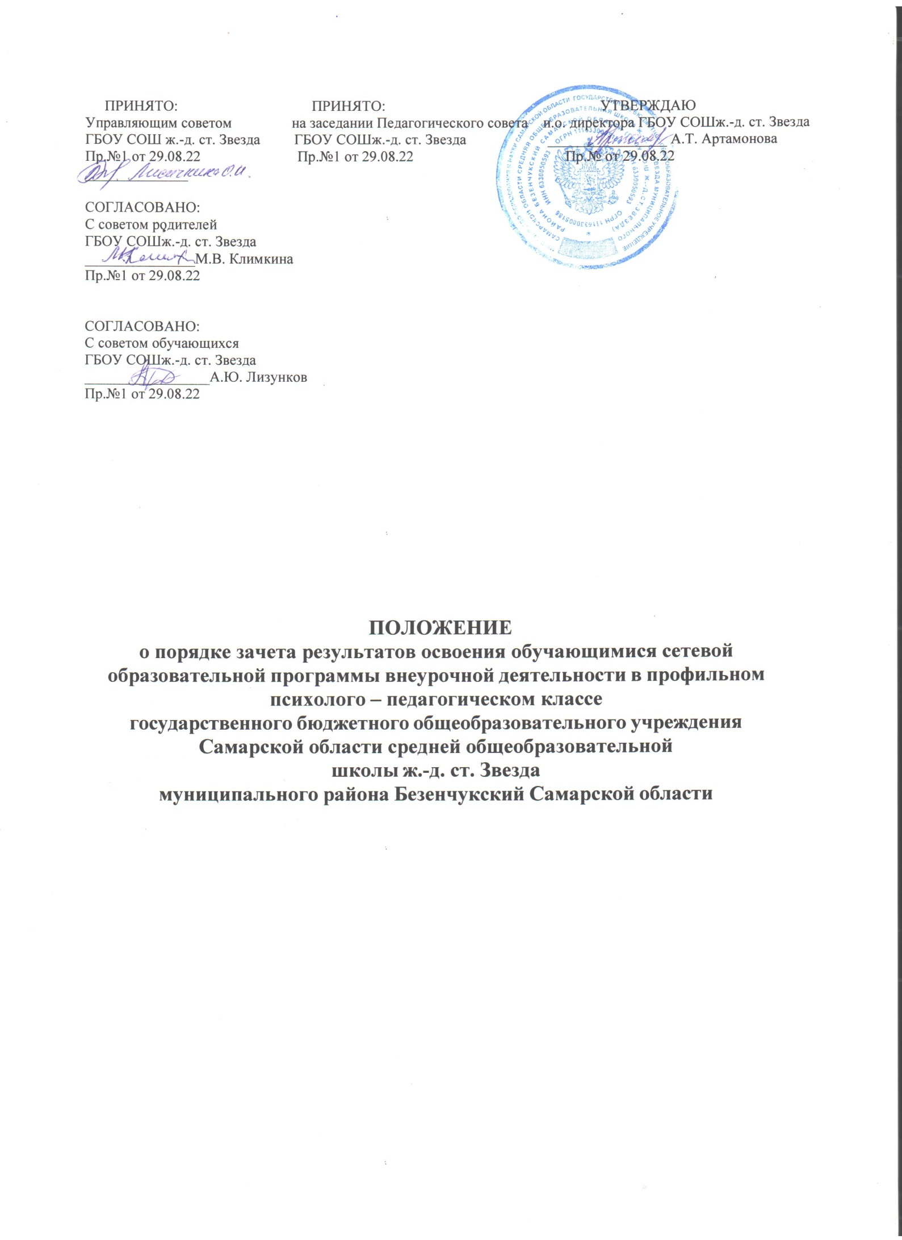

- Общие положения
  - Положение о профильном психолого-педагогическом классе (далее – Положение) разработано с учетом положений Федерального закона от 28.12.2012 № 273-ФЗ
«Об образовании в Российской Федерации», иных законодательных и нормативных правовых актов и определяет порядок осуществления образовательной деятельности в профильных психолого- педагогических классах.

- Определение статуса психолого-педагогического класса в рамках ФГОС СОО
  - Статус психолого-педагогического класса определяется в соответствии с данным Положением и закрепляется приказом руководителя образовательной организации.
  - Классы психолого-педагогической направленности могут быть организованы в образовательной организации, в которую зачислен обучающийся на уровень среднего общего образования, в рамках любых профилей.
  - При определении профилей и выбора моделей реализации образовательной программы психолого-педагогического класса основными условиями являются:
- выбор обучающегося и (или) его родителей (законных представителей);
- положительное заключение о результатах индивидуального отбора поступающих на обучение в психолого- педагогический класс;
- кадровые условия в образовательной организации;
- материально-технические условия в образовательной организации;
- учебно-методические условия в образовательной организации.
- Организация психолого-педагогического класса
  - Профильное обучение в психолого-педагогических классах осуществляется в ГБОУ СОШ ж.-д. ст. Звезда на основании договора с обучающимся и (или) его родителями (законными представителями) об обучении на уровне среднего общего образования в 10–11 классах.
  - Вся деятельность в психолого-педагогических классах не может противоречить нормам, установленным в Федеральном законе от 29.12.2012 № 273-ФЗ «Об образовании в Российской Федерации» (в действующей редакции) и ФГОС СОО.
  - Профильное обучение в психолого-педагогических классах может быть реализовано посредством:
  - изучения отдельных учебных предметов, элективных курсов, дисциплин (модулей) в рамках одной и (или) нескольких предметных областей по выбору обучающихся по программам углубленного изучения;
  - организации внеурочной деятельности обучающихся;
  - организации воспитательной деятельности как сетевого взаимодействия в рамках рабочей программы воспитания;
  - организации дополнительного образования по общеразвивающим или предпрофессиональным программам;
  - организации и проведения проектной, учебно-исследовательской деятельности обучающихся.
  - В зависимости от условий, созданных в образовательной организации, образовательная программа психолого-педагогического класса реализуется на основе различных моделей:
  - оптимизационной (внутришкольной) за счет интеграции всех видов деятельности (урочной, внеурочной, воспитатель- ной) и (или) программ разных видов (основной и дополни- тельной);
  - сетевой за счет интеграции ресурсов и конвергенции возможностей образовательной

организации / организаций, осуществляющих образовательную деятельность / иных организаций.
  - При организации обучения в сетевой форме реализации образовательной программы, независимо от объема и сроков реализации, обязательно заключение договора о сетевой форме реализации основной образовательной программы в соответствии с совместным приказом Министерства науки и высшего образования Российской Федерации, Министерства просвещения Российской Федерации от 05.08.2020 № 882/391 «Об организации и осуществлении образовательной деятельности при сетевой форме реализации образовательных программ». При организации обучения по дополнительным общеобразовательным программам обязательно заключение договора по дополнительным общеобразовательным программам в соответствии с приказом Минпросвещения России от 16.09.2020 № 500 «Об утверждении примерной формы договора об образовании по дополнительным общеобразовательным программам».
Формирование профильного психолого-педагогического класса регламентируется Порядком приема на обучение по образовательным программам начального общего, основного общего и среднего общего образования, который утвержден приказом Министерства просвещения Российской Федерации от 02.09.2020 № 458 «Об утверждении Порядка приема на обучение по образовательным программам начального общего, основного общего и среднего общего образования», и Порядком организации и осуществления образовательной деятельности по основным общеобразовательным программам – образовательным программам начального общего, основного общего и среднего общего образования, утвержденным приказом «Об утверждении Порядка организации и осуществления образовательной деятельности по основным общеобразовательным программам – образовательным программам начального общего, основного общего и среднего общего образования».
В случаях и в порядке, предусмотренных в п. 5 ст. 67 Федерального закона от 29.12.2012
№ 273-ФЗ «Об образовании в Российской Федерации», при зачислении обучающихся в профильный психолого-педагогический класс может быть организован индивидуальный отбор.
  - Преимущественным правом при поступлении в профильные психолого- педагогические классы пользуются следующие обучающиеся:
- выпускники 9 классов, получившие по итогам государственной итоговой аттестации положительные отметки (4 и 5 баллов) по профильным учебным предметам;
- обладатели похвальных грамот «За особые успехи в изучении отдельных предметов» (по профильным предметам);
- победители и призеры олимпиад по соответствующим профильным учебным предметам, курсам, дисциплинам (модулям) муниципального/регионального/федерального уровней и (или) олимпиад по педагогике;
- имеющие по итогам учебного года за 9 класс средний балл не ниже 4.2;
- активные участники вожатских отрядов и педагогических классов (успешно обучающиеся на уровне основного общего образования по предпрофильным программам).
  - Обучающиеся, решившие изменить профиль обучения и (или) испытывающие трудности в обучении в профильном психолого-педагогическом классе, на основании личного заявления или заявления родителей (законных представителей), рекомендации педагогического коллектива в течение сентября могут переводиться для продолжения обучения в класс другого профиля.
  - Обучающиеся, решившие изменить профиль обучения по окончании первого

полугодия 10 класса, на основании личного заявления или заявления родителей (законных представителей), по представлению администрации и рекомендации учителей- предметников могут быть переведены для продолжения обучения в класс другого профиля в случае успешного прохождения текущей и промежуточной аттестации по учебным предметам, входящим в учебный план вновь выбранного профиля, или сдачи зачетов для ликвидации пробелов в знаниях по предметам, не входящим ранее в профиль.
- Содержание профильного обучения в рамках ФГОС среднего общего образования
  - При проектировании основной образовательной программы среднего общего образования (далее – ООП СОО) для обучения в психолого-педагогических классах общеобразовательная организация придерживается алгоритма, изложенного в пункте III.1 Примерной основной образовательной программы среднего общего образования (одобрена решением федерального учебно-методического объединения по общему образованию, протокол от 28.06.2016 № 2/16-з).
  - Содержание профильного обучения в психолого-педагогических классах общеобразовательной организации определяется содержанием отдельных учебных предметов, курсов, дисциплин (или их модулей), обеспечивающих преемственность между уровнем среднего общего образования и профессиональным педагогическим образованием.
  - Содержание учебных предметов может определяться инвариантной частью учебного плана ООП СОО в рамках углубленного изучения профильных предметов (не менее трех).
  - Содержание профильных учебных предметов определяется выбранным профилем обучения. Профильными могут являться предметы:
    - гуманитарный профиль – «Литература», «Иностранный язык (по выбору обучающихся)», «История»;
    - естественнонаучный профиль – «Физика», «Химия», «Биология»
    - технологический профиль – «Математика», «Информатика», «Физика»
- социально-экономический профиль – «Математика», «География», «Экономика»,
«Иностранный язык (по выбору обучающихся)».
  - Содержание учебных дисциплин (или их модулей) может быть реализовано в основной образовательной программе среднего общего образования в части, формируемой участниками образовательных отношений:
- в элективных курсах учебного плана;
- во внеурочных курсах плана внеурочной деятельности.
  - Элективные курсы в психолого-педагогических классах поддерживают изучение профильных учебных предметов и предоставляют возможность выбора обучающимся индивидуальной образовательной траектории, осознанного профессионального самоопределения. В учебном плане обязательно предусматривается элективный курс
«Индивидуальный проект».
  - При реализации содержания образовательной программы психолого-педагогических классов в сетевых формах учебный план разрабатывается на основе п. 18.3.1 ФГОС СОО. В качестве сетевого партнера (организации-участника) могут выступать:
- образовательные организации высшего образования, реализующие УГСН 44.00.00
«Образование и педагогические науки»;
- общеобразовательные организации;
- иные образовательные организации;
- организации дополнительного профессионального образования (например, институты повышения квалификации работников образования);
- научные организации, медицинские организации, организации культуры, физкультурно-

спортивные и иные организации, обладающие ресурсами, необходимыми для осуществления обучения, проведения учебной практики и осуществления иных видов учебной деятельности, предусмотренных соответствующей образовательной программой.
  - Реализация ООП СОО в сетевой форме осуществляется на основании договора между организациями. Учебный план сетевой образовательной программы строится с ориентацией на будущую сферу профессиональной деятельности с учетом предполагаемого направления продолжения образования обучающихся, поэтому обязательно включает дисциплины
«Основы педагогики» и «Основы психологии».
  - Практический модуль программы «Педагогическая практика в психолого-педагогических классах может быть реализован в рабочей программе воспитания ООП СОО, в блоке
«Детские общественные объединения» (вожатские отряды).
  - Учебники, учебные пособия по профильным (углубленным) предметам выбираются учителями-предметниками; список учебников и учебных пособий согласовывается на педагогическом совете и утверждается приказом руководителя общеобразовательной организации.
  - В случае реализации сетевой образовательной программы выбор учебников и учебных пособий согласовывается в порядке, установленном договором о сетевой форме реализации основной образовательной программы.
  - Преподавание предметов ведется по рабочим программам базового или углубленного уровня, разработанным в соответствии с ООП СОО, примерными или авторскими программами, согласованными на педагогическом совете и утвержденными приказом руководителя общеобразовательной организации.
- Порядок текущей, промежуточной и итоговой аттестации обучающихся психолого-педагогических классов
  - Результаты деятельности обучающихся определяются содержанием ООП СОО, которая не может противоречить требованиям к результатам обучения, изложенным во ФГОС СОО.
  - Порядок текущей, промежуточной и итоговой аттестации обучающихся профильных психолого-педагогических классов, организованных по оптимизационной (внутришкольной) модели обучения, определяется локальным актом общеобразовательной организации.
  - Порядок текущей, промежуточной и итоговой аттестации для сетевых форм реализации ООП СОО определяется локальным актом той организации, которая проводит обучение по программе.
  - Результат внеурочной деятельности обучающихся регламентирует порядок зачета результатов освоения обучающимися образовательных программ внеурочной деятельности в соответствии с требованиями ФГОС СОО, Положением о порядке зачета результатов освоения обучающимися образовательных программ внеурочной деятельности.
- Права и обязанности участников образовательных отношений
  - Обучающиеся профильных психолого-педагогических классов имеют право:
- на выбор профиля обучения;
- выбор элективных курсов;
- выбор курсов внеурочной деятельности;
- переход в другие профильные классы по согласованию с педагогическим советом (на основании п. 3.10 и 3.11 настоящего Положения).
  - Обучающийся обязан посещать занятия согласно учебному плану и расписанию;

  - Учитель-предметник имеет право:
- на самостоятельный выбор и использование методики обучения и воспитания;
- самостоятельный выбор тематики элективных курсов;
- самостоятельный выбор тематики курсов внеурочной деятельности.
  - Учитель-предметник обязан:
- разрабатывать рабочие программы по учебным предметам базового и углубленного уровней;
- разрабатывать рабочие программы элективных курсов;
- разрабатывать рабочие программы курсов внеурочной деятельности;
- устанавливать график проектно-исследовательской деятельности обучающихся в пределах установленных сроков.
- Управление профильным психолого-педагогическим классом
  - Деятельность профильных психолого-психологических классов организуется в соответствии с Уставом и правилами внутреннего распорядка ГБОУ СОШ ж.-д. ст. звезда.
  - Общее руководство профильным обучением осуществляет представитель базовой организации, назначенный приказом руководителя базовой организации.
  - Контроль посещаемости и успеваемости обучающихся осуществляет классный руководитель, назначаемый приказом руководителя образовательной организации.
  - Учетные записи и ведение журнала в профильных классах регламентируются Положением о ведении электронного журнала базовой организации.
- Документация и отчетность
  - Базовая организация должна иметь следующие документы:
- Положение о профильном психолого-педагогическом классе;
- Положение об индивидуальном отборе в профильный психолого-педагогический класс;
- договор о сетевых формах реализации образовательных программ (если выбрана сетевая модель обучения);
- Порядок зачета результата (если выбрана сетевая модель обучения);
- заявления обучающихся о выборе профиля;
- учебный план и план внеурочной деятельности;
- рабочие программы по внеурочным, элективным/факультативным курсам;
- рабочая программа воспитания;
- календарный учебный график;
- календарный график воспитательных мероприятий;
- расписание предметов и внеурочных/элективных/факультативных курсов;
- рабочие программы по учебным предметам;
- электронный журнал учета результатов обучения по предметам/дисциплинам и внеурочным/элективным/факультативным курсам;
- Положение о портфолио обучающегося;
- аналитический отчет по результатам профильного обучения.
  - Обучающиеся должны иметь:
- проектную работу (не менее одной за два года на уровне среднего общего образования);
- портфолио старшеклассника (результат индивидуальной творческой работы)

